В течение апреля 2023 г. воспитанники всех возрастных групп дошкольных отделений МОУ СОШ № 38 знакомились со сказками В.Г. Сутеева.

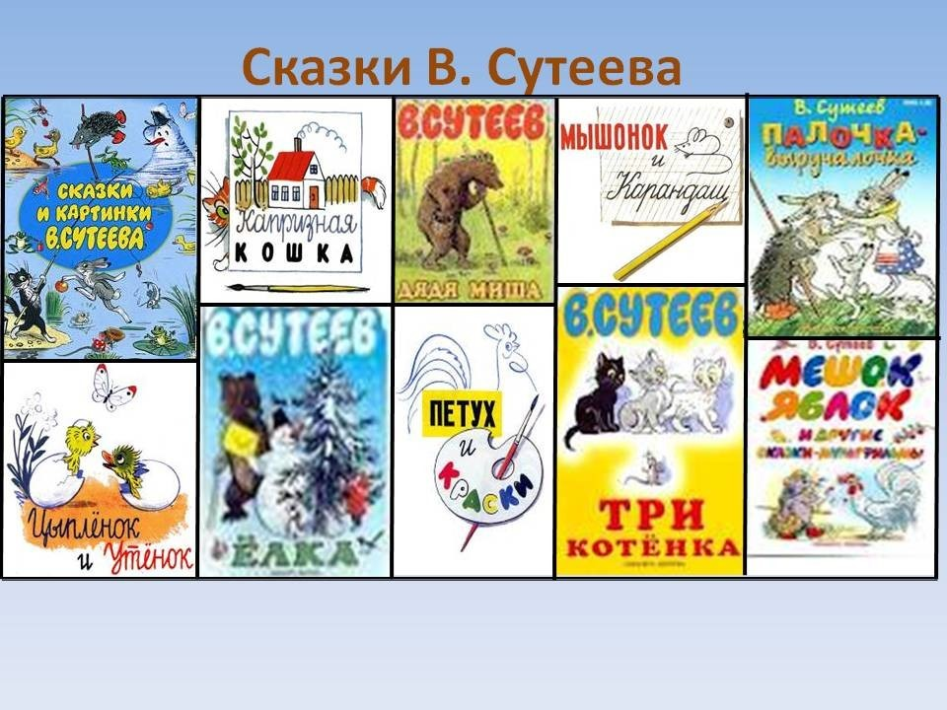

Дети с удовольствием читали в детском саду с воспитателями и дома с родителями, обсуждали сказки «Под грибом», Мышонок и карандаш», «Кто сказал «Мяу»?, «Петух и краски», «Цыпленок и утенок», «Про бегемотика, который боялся прививок», «Капризная кошка».
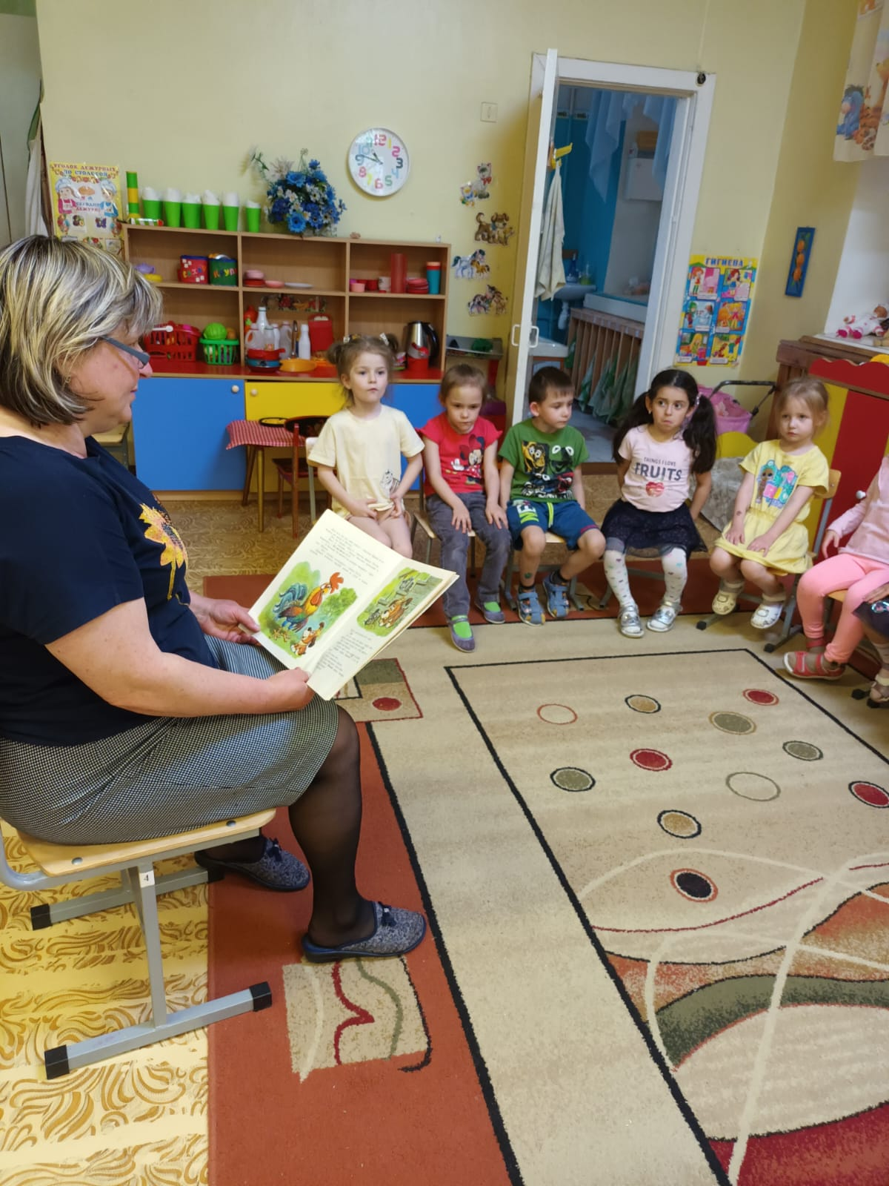
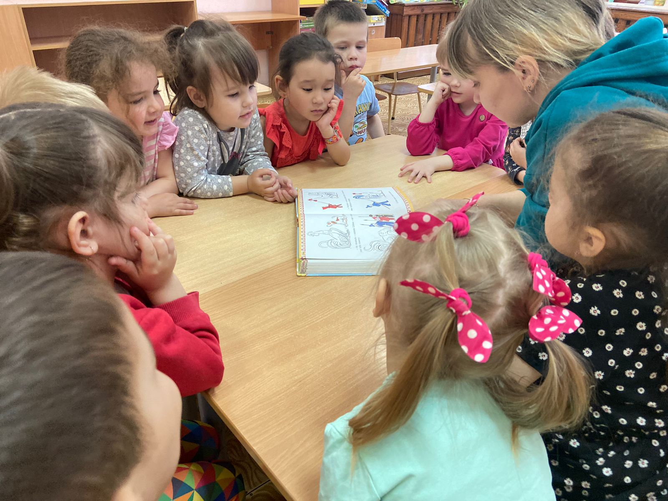
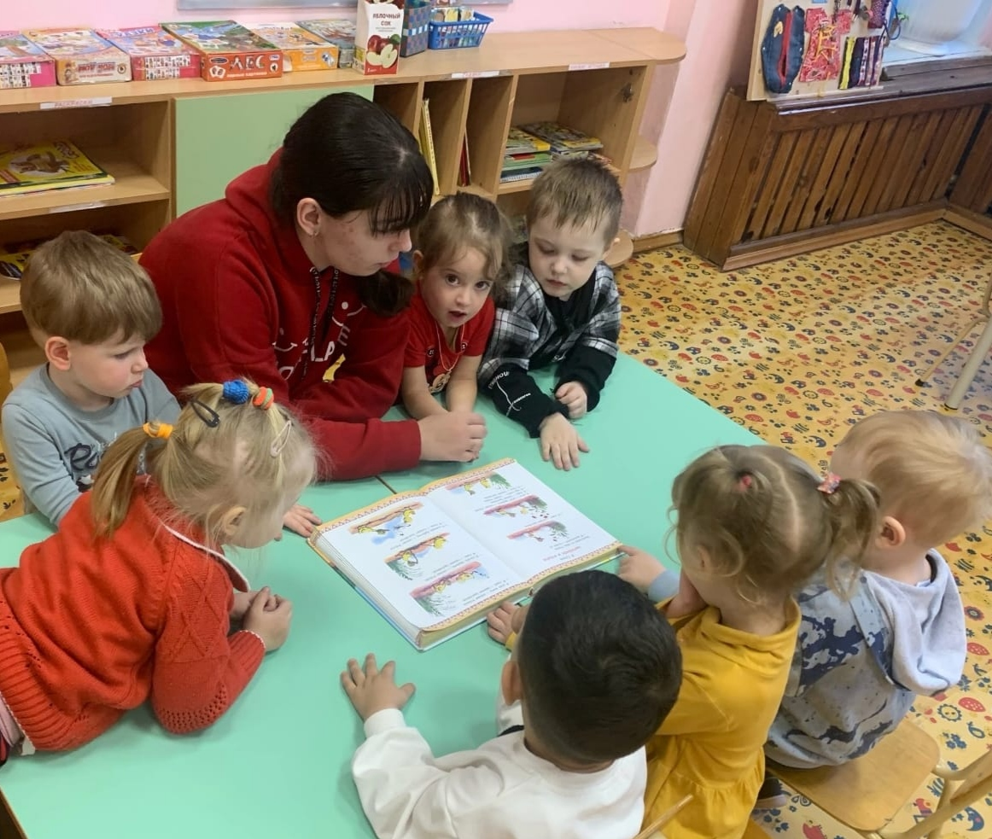

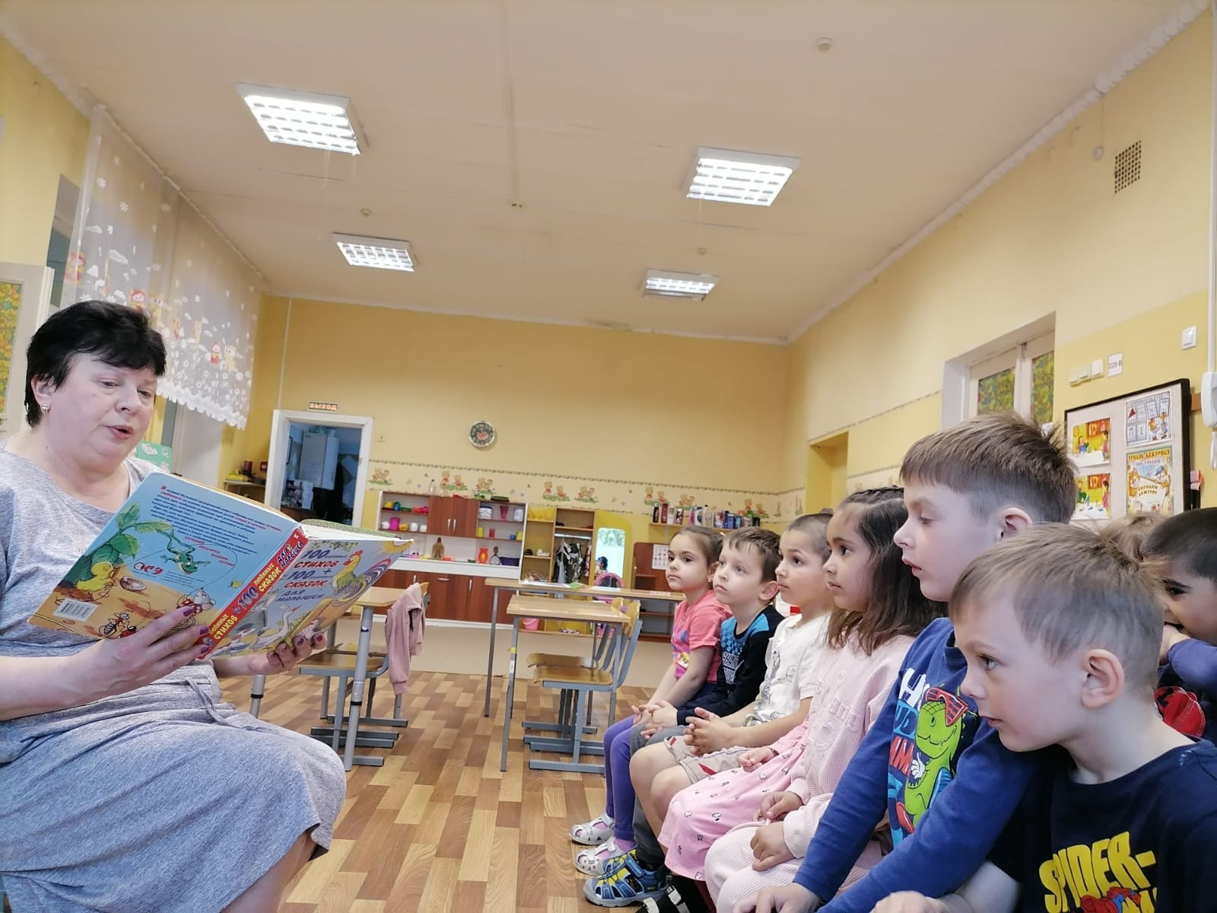

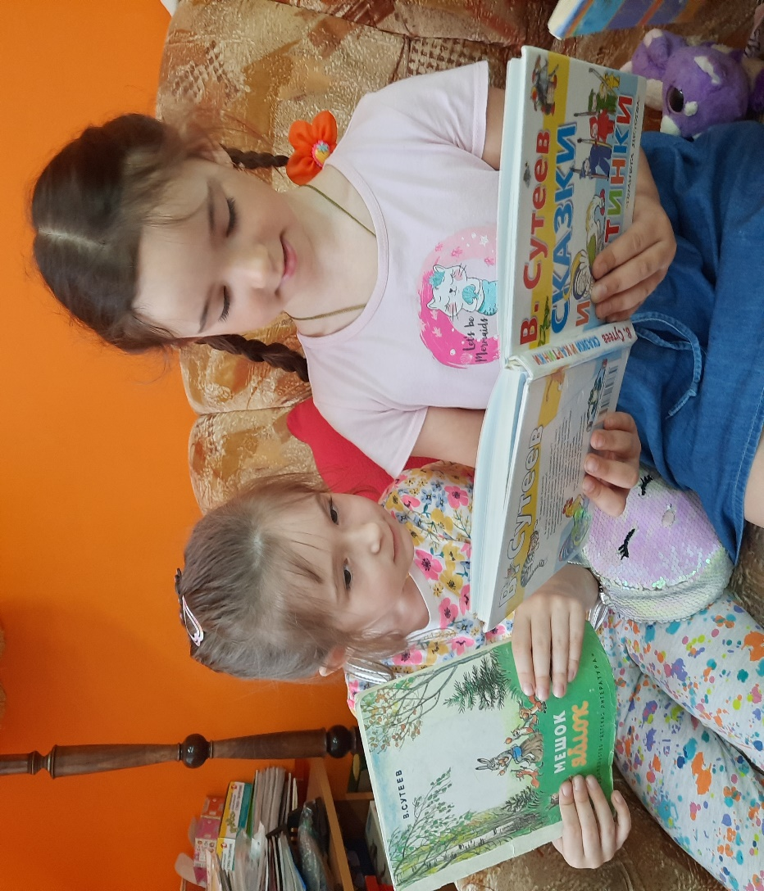

Итогом работы стали впечатления детей о прочитанных произведениях, выраженные в продуктивных видах деятельности (рисунках, лепке).

